# 讀書會

此作業於2018/9/27 下午6點到10點在綜科105討論。

參加者: 105360043 沈銘閎

105360046 蕭賢傑

105360045 蔡宣凱

# Git流程

git checkout master //切換到master

git branch hotfix //建立hotfix 分支

git checkout hotfix //切換到hotfix

git commit //由於線上版出現緊急錯誤，請先創建hotFix 分支並做一個 commit 來修復錯誤

git checkout dev //切換到dev

git merge peggy //把peggy的資料與dev的資料合併到dev

git merge david //把david的資料與dev的資料合併到dev

git merge lin //把lin的資料與dev的資料合併到dev

git checkout master //切換到master

git merge hotfix //把hotfix的資料與master的資料合併到master

git merge dev //把dev的資料與master的資料合併到master

git checkout peggy //切換到peggy

git rebase dev //重新定義分支的參考基準，並以dev作為分支的新參考基準

git checkout david //切換到david

git rebase dev //重新定義分支的參考基準，並以dev作為分支的新參考基準

git checkout lin //切換到lin

git rebase dev //重新定義分支的參考基準，並以dev作為分支的新參考基準

git checkout dev //切換到dev

參考資料:

(另一種合併方式（使用rebase） - 為你自己學Git | 高見龍 - gitbook.tw, 2018)<https://gitbook.tw/chapters/branch/merge-with-rebase.html>

# 心得

一看到作業說明就感覺很複雜，不知道從哪邊下手，所以組織這次的讀書會討論這門課的作業，並且請蕭同學解說她先前寫好的git指令，為了更了解git指令，我有上網搜尋rebase的用法與使用時機，rebase類似移花接木，可以把相同base的兩個分支修改成單一分支，但也不算是直接移過去，他是會先複製再把複製的節點串接回去，剩下原本的節點會被放置，直到被git回收。

# 操作圖片

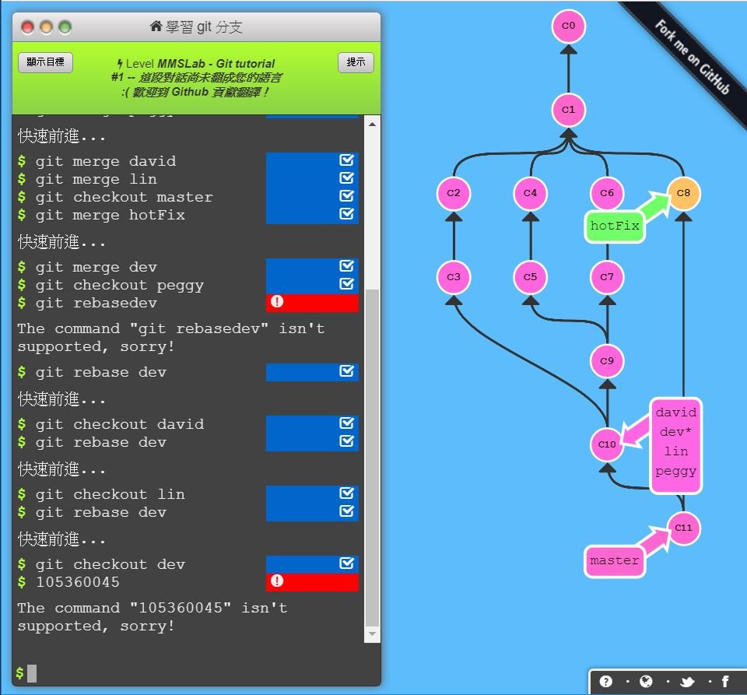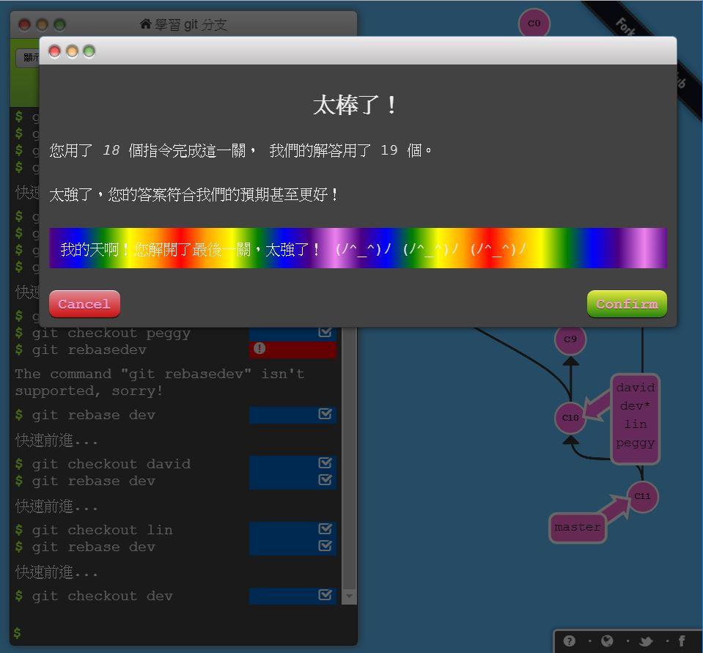

# Git

Github:

https://github.com/t105360045/Git_Homework_CH0-1.git

